## 实验十 DNS服务器配置及DNS协议分析

1. 实验目的

1.掌握DNS服务器配置的方法；

2. 分析DNS协议工作过程；

3. 理解DNS工作原理；

4.搭建FTP服务器；

5.理解FTP服务与WEB服务的区别和联系。

二、实验环境

所使用的计算机操作系统为Win10，可访问互联网。虚拟机使用VMware15, Windows Server 2003 Enterprise Edition ISO文件。

1. 实验步骤

1. 在Windows Server 2003中打开 DNS 管理工具，确保你的虚拟机能够访问 Internet。如图1所示。

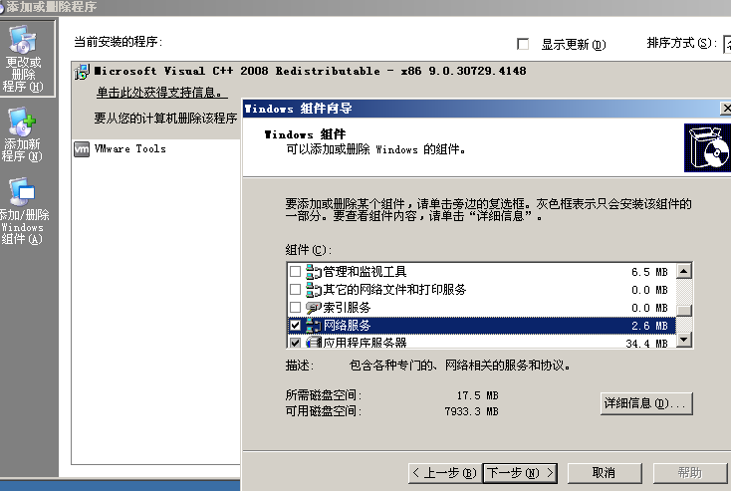

图 1安装DNS

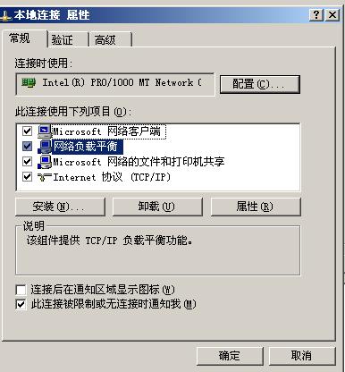

图 2本地连接属性

配置过程中出现D盘中找不到文件，在虚拟机设置中修改CD/DVD路径至windows2003镜像文件即可继续，如图3。

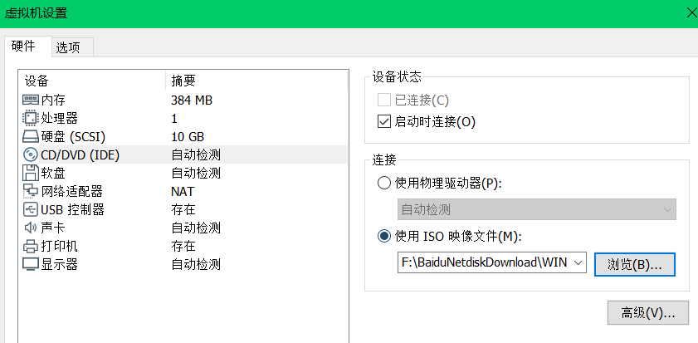

图 3CD/DVD连接路径选择

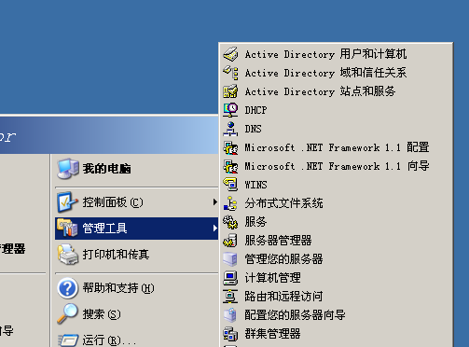

图 4打开DNS管理工具

2. 右击 DNS 服务器，点击“属性”。如图5。在出现的属性对话框，在根提示标签下，可以看到 Internet 上 13 个 Internet 上根 DNS 服务器。如图6。

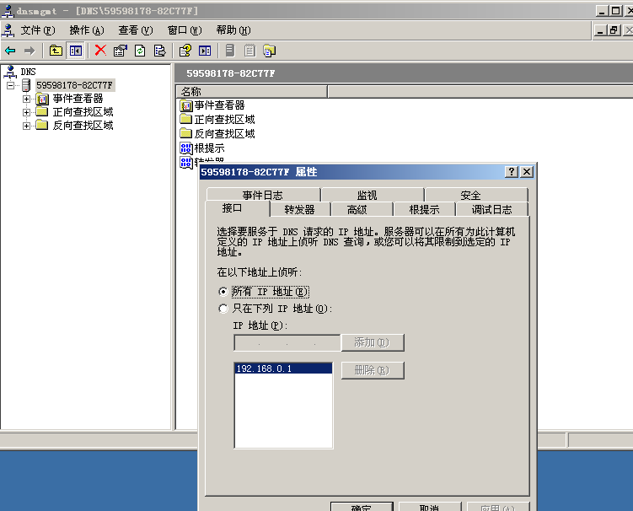

图 5点击DNS服务器属性

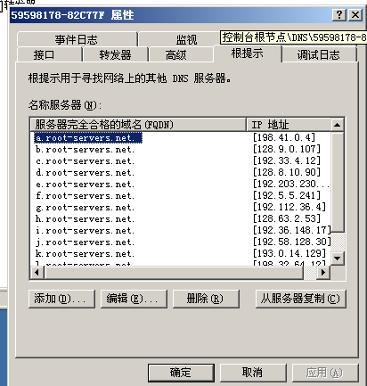

图 6查看DNS根服务器

3.将服务器和客户机的首选DNS服务器都配置为DNS服务器的IP地址。如图7、图8 。

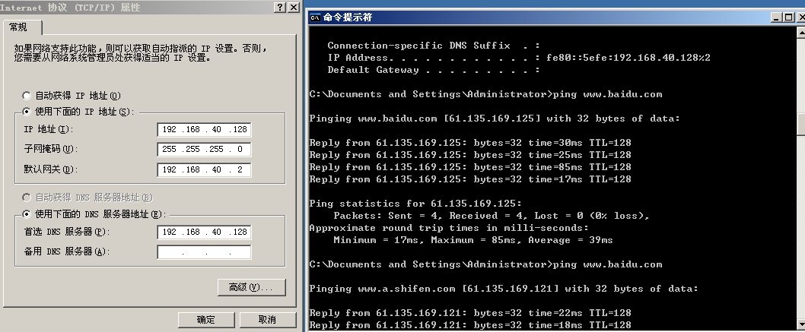

图 7服务器的网络配置

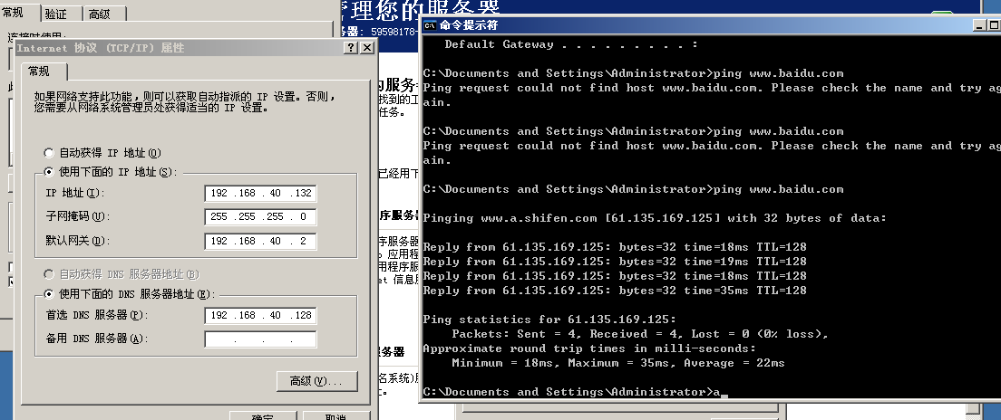

图 8客户机的网络配置

5. 在客户机ping www.hgu.edu.cn，查看域名解析结果，可以看到解析到的结果。如图9。点中服务器名称，点击“查看”➔高级。如图7。展开缓存的查找，可以看到 DNS 服务器缓存的解析结果。如图10。

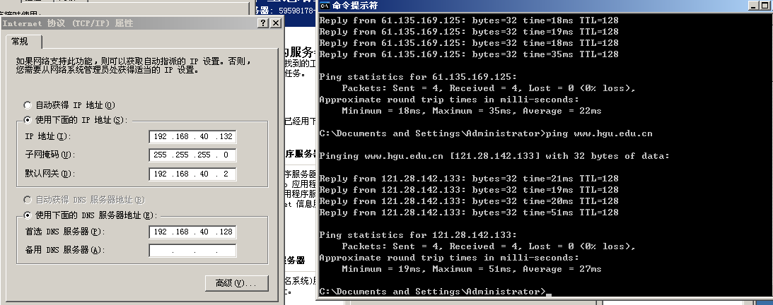

图 9解析域名

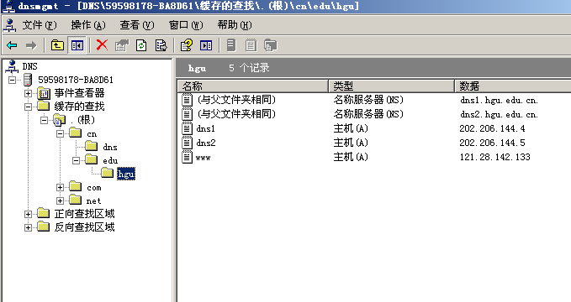

图 10域名服务器DNS缓存

6.客户端也缓存解析的结果，使用 ipconfig /diplaydns 可以查看客户端缓存的域名解析的结果。如图11 。

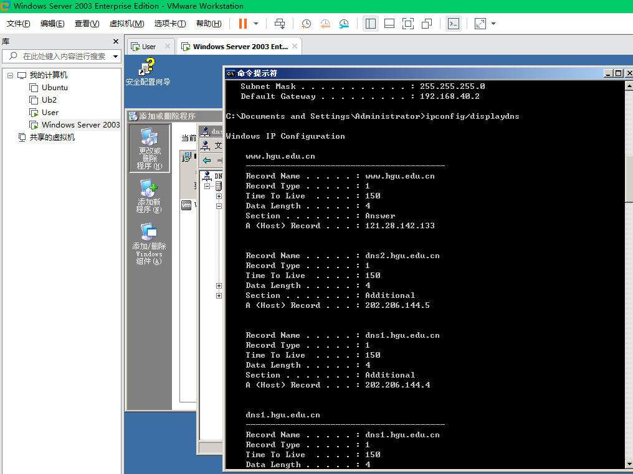

图 11客户端缓存的域名解析结果

7. 输入 ipconfig /flushdns 可以清除缓存的结果，再次查看，已经清除了。如图12 。

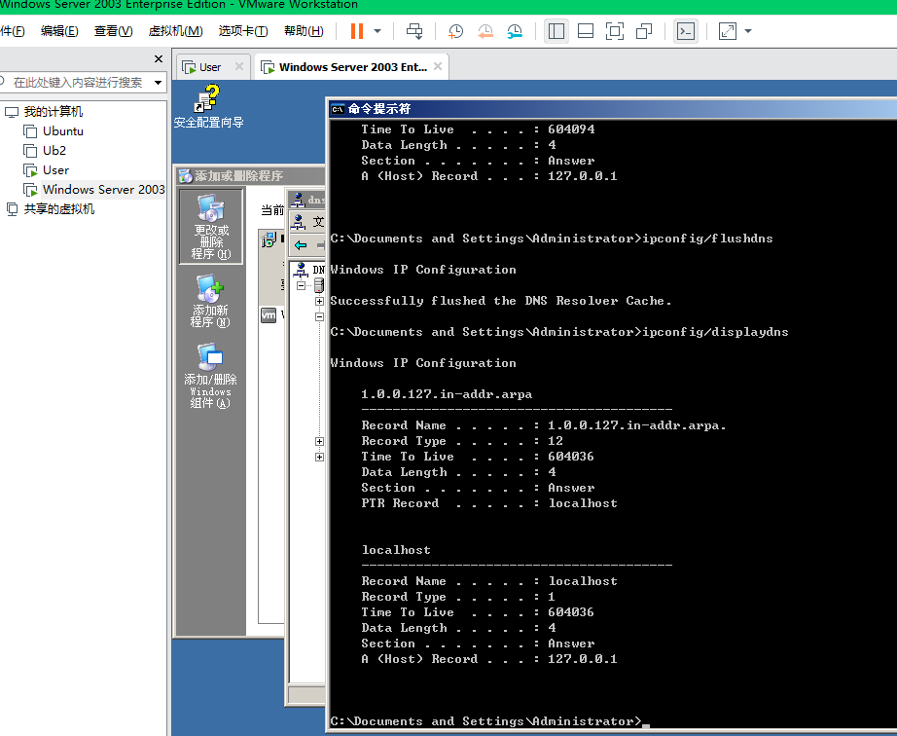

图 12清除DNS缓存

8. DNS 服务器可以负责某个域名的解析，我们需要在正向查找区域，创建新的区域。右击“正向查找区域”，点击“新建区域”在出现的区域类型对话框，选择“主要区域”，点击“下一步”。如图13 。

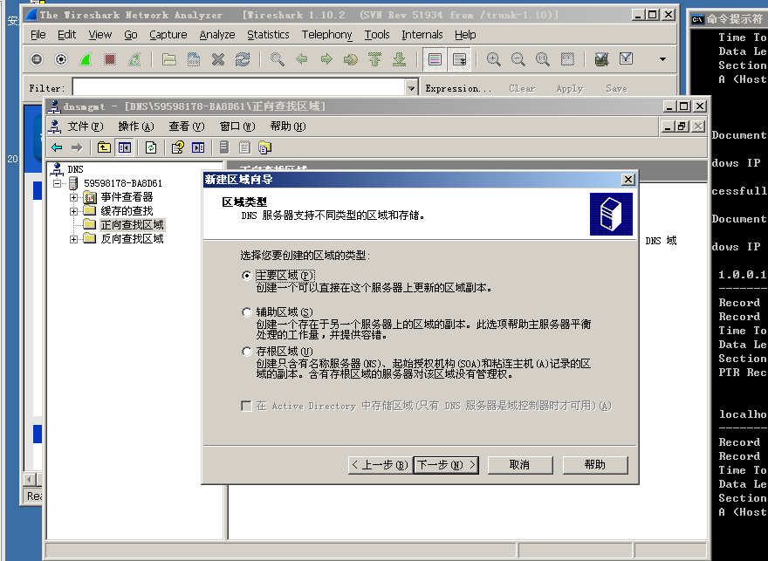

图 13新建区域

10.在区域名称对话框，输入区域名称，点击“下一步”。如图14 。

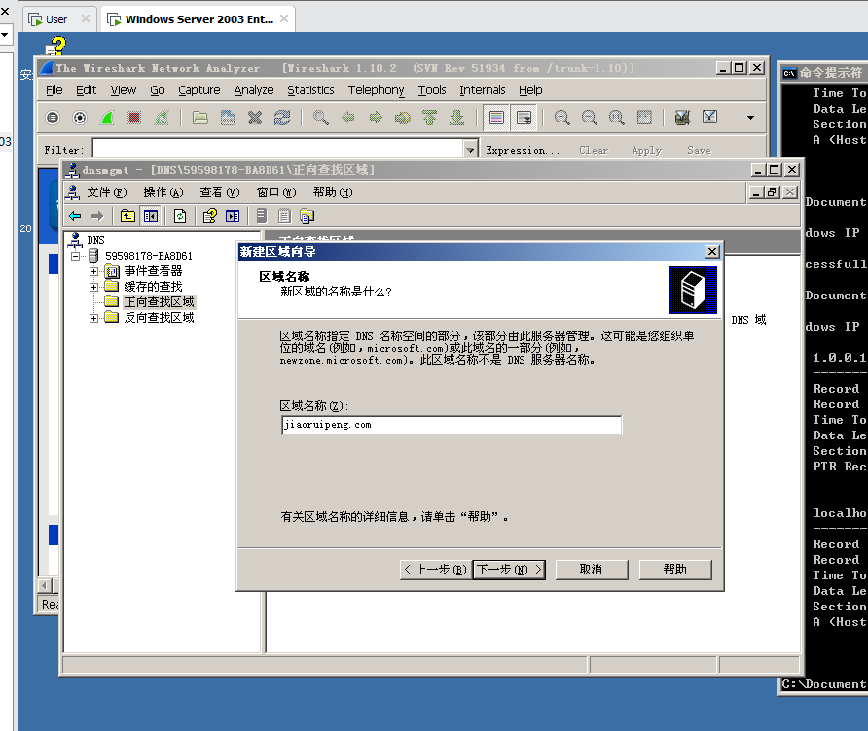

图 14输入区域名称

11.在出现的区域文件对话框，选择“创建新文件，文件名为”，名称保持默认，点击 “下一步”。如图15 。

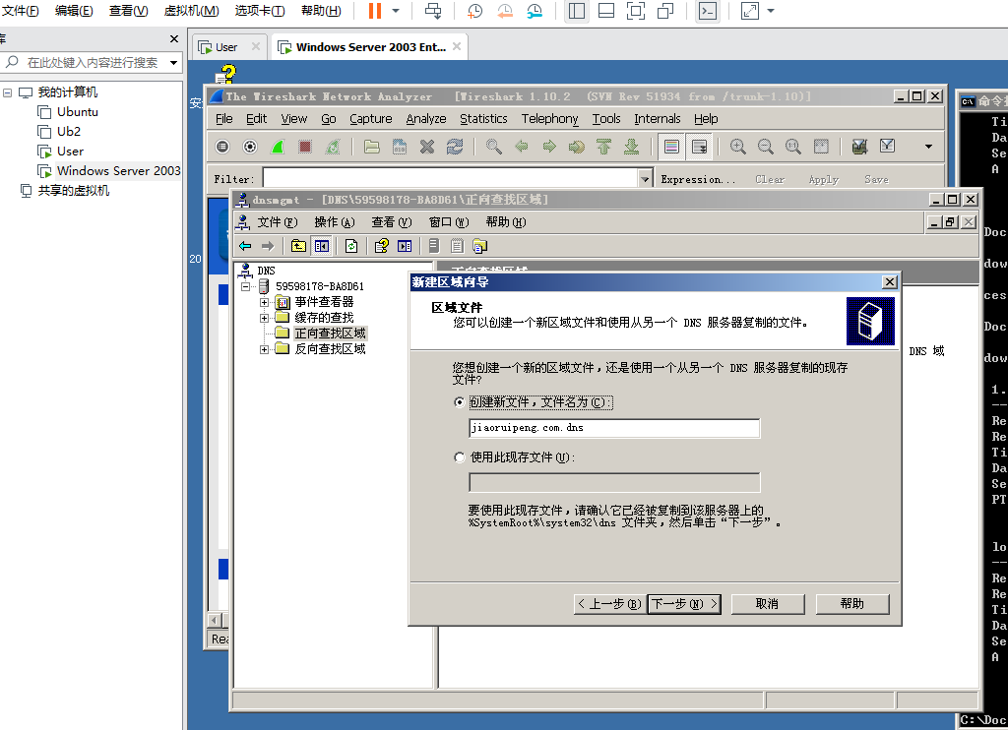

图 15新建区域文件

12.在出现的动态更新对话框，选择“不允许动态更新”，点击“下一步”。如图16 。

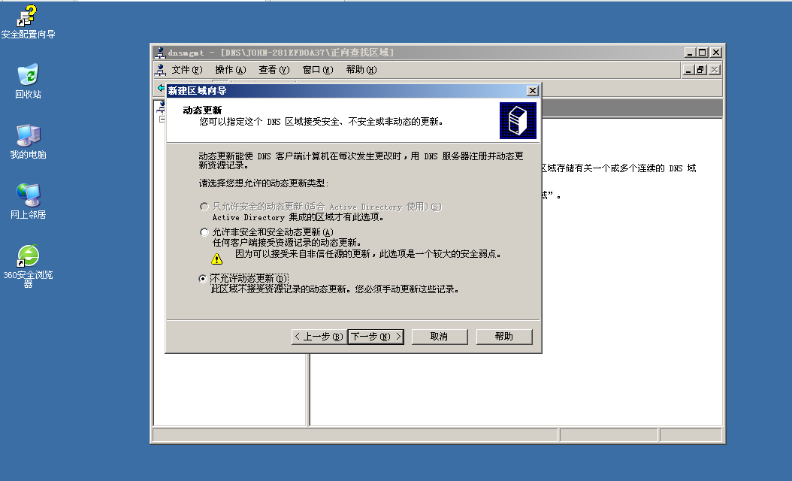

图 16不允许动态更新

13.在出现的正在完成新建区域向导对话框，点击“完成”。可以看到新建的区域。如图17 。

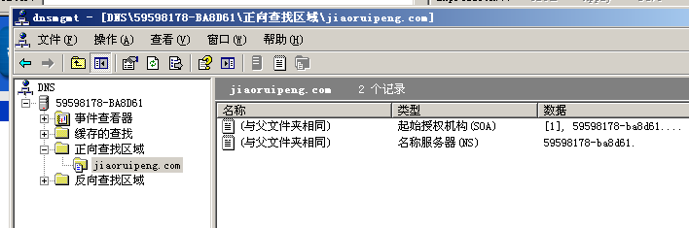

图 17完成新建区域

14.右击“jiaoruipeng.com”区域，点击“新建主机”。如图18 。

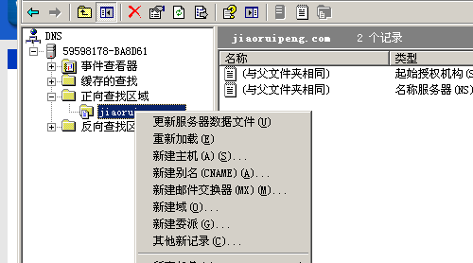

图 18新建主机

15在出现的新建主机对话框，输入主机名称和 IP 地址，点击“添加主机”，设置属性，显示创建成功。如图21 。

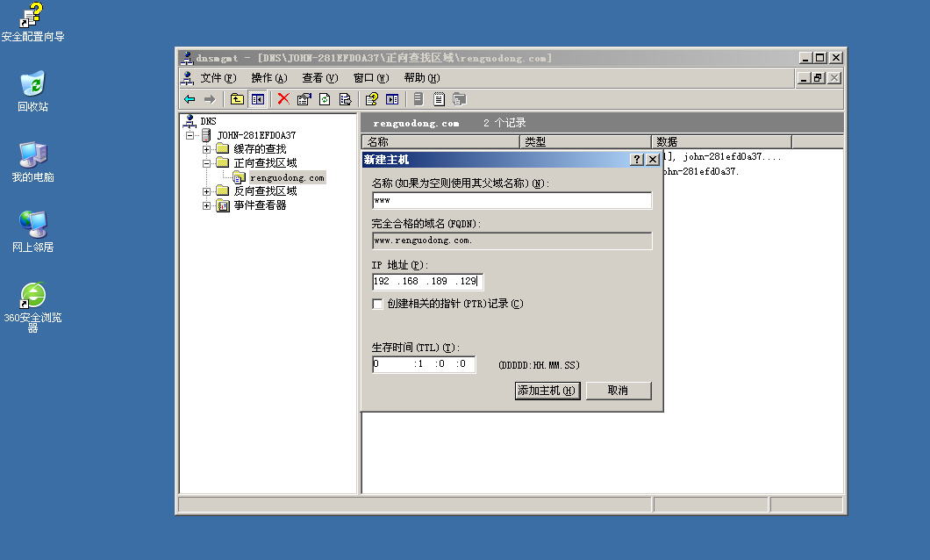

图 19添加新主机

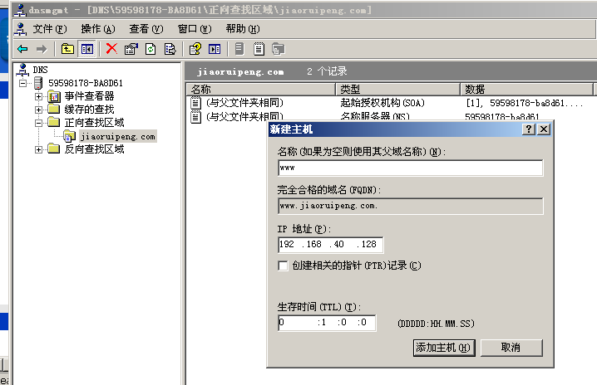

图 20新主机属性

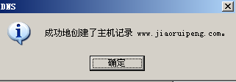

图 21完成新建主机

16.在客户端可以测试。如图22 。

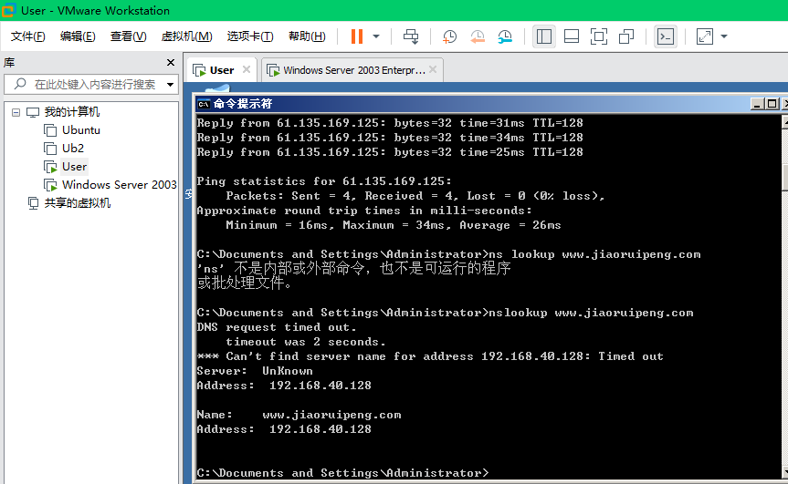

图 22在客户端解析主机名

17.输入 nslookup，输入 ftp.jiaoruipeng.com 可以看到解析失败，如图23 ,因为没有在域名服务器中实现关于ftp的解析

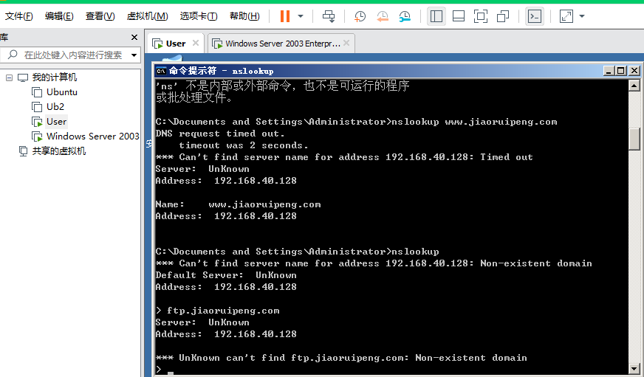

图 23解析 ftp.jiaoruipeng.com 失败

18. 利用Wireshark捕获DNS信息

（1）利用ipconfig命令清空你的主机上的DNS缓存。

（2）启动Wireshark，在显示过滤筛说明处输入“dns”。

（3）开始Wireshark俘获。

（4）ping“www.jiaoruipeng.com” .

（5）分析数据报。

具体如图24、25、26 所示。

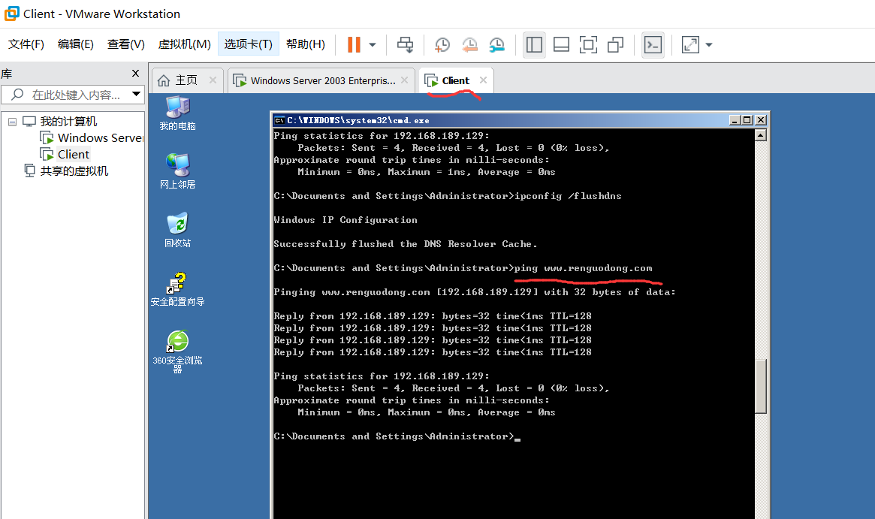

图 24清空缓存及访问域名

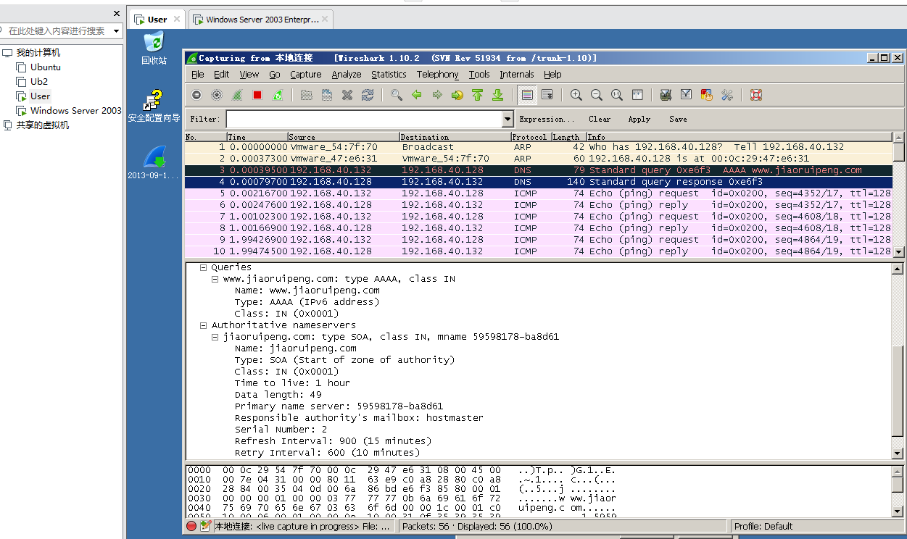

图 25发出DNS请求

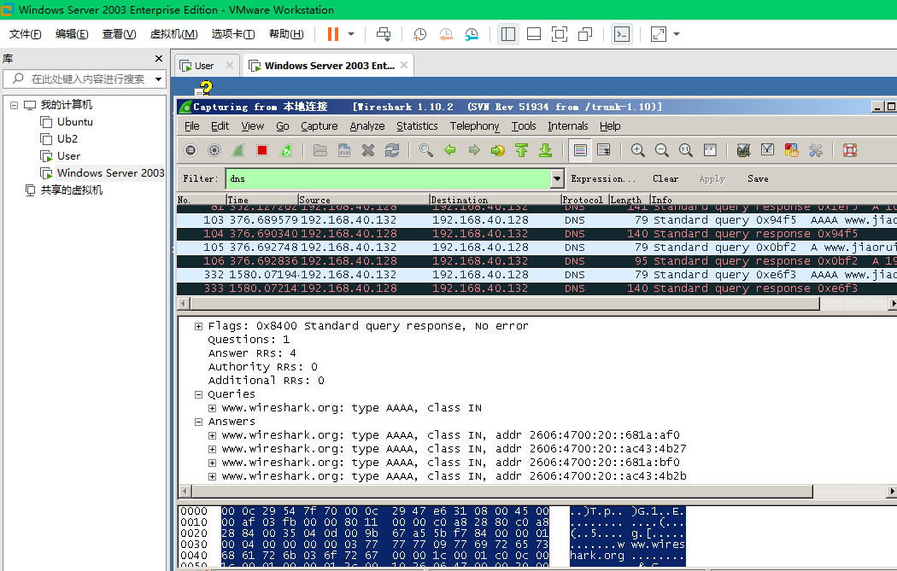

图 26获得解析结果

19.但是刚才的ftp服务请求失败，所以我打算配置ftp服务器并尝试访问。如图27。

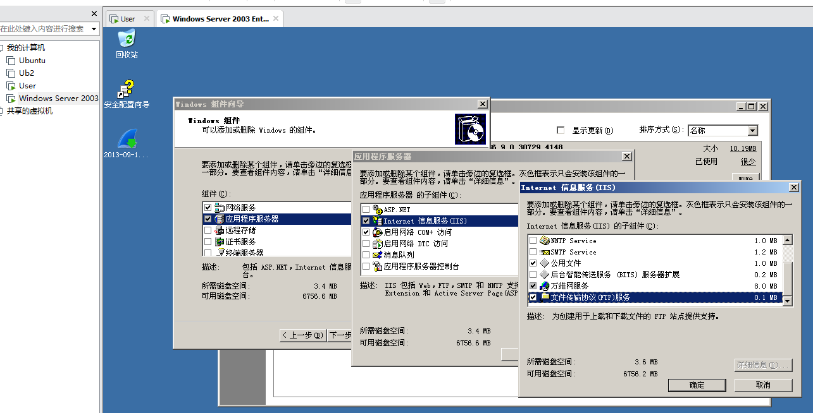

图 27添加FTP服务

20.添加FTP站点属性

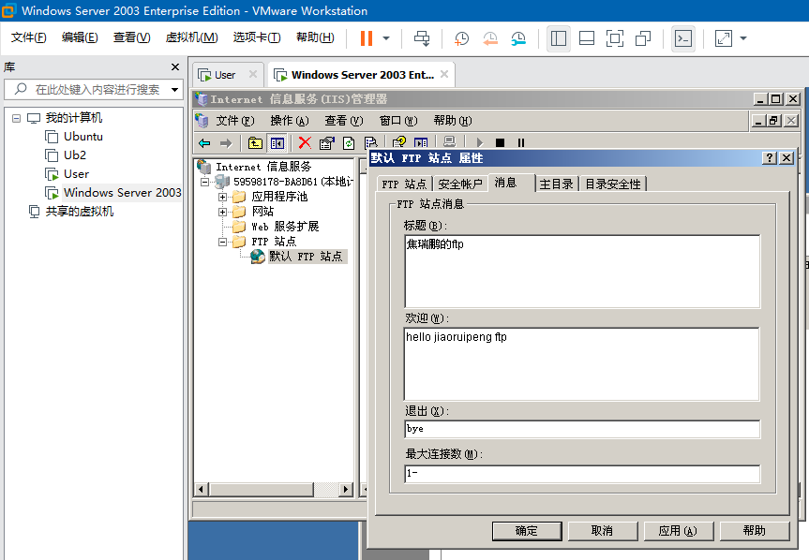

图 28添加FTP站点属性

21.根据默认的设置FTP可以任意用户通过IP地址访问，但是没有修改写入权限如图29用ftp://192.168.40.128即可反馈。

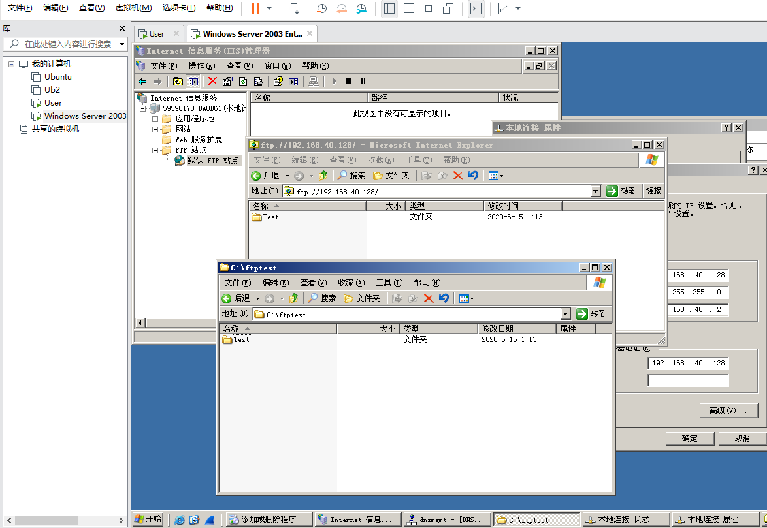

图 29成功访问FTP

四、小结

1.只要安装了 DNS 服务器，即使不创建任何区域，只要 DNS 服务器能够访问 Internet，就能解析全球计算机域名，因为 DNS 服务器只要安装了，就指定了 Internet 上13个根 DNS服务器。

2.如果你的 DNS 服务器创建了某个区域，在该区域添加主机记录，就能够实现该区域的域名解析。对该区域的解析就不转到 Internet 上的 DNS 服务器了。

3.通过wireshark，简要分析了DNS的过程。

4.配置了FTP服务器，与WEB服务器相比，FTP侧重于文件传输和共享，而WEB服务器主要功能是提供网上信息浏览服务

5.通过虚拟机安装的系统并配置的相关服务，深刻体会到理论和实践之间的微妙差别，实际会出很多问题。但是我认为重要的是一步一步解决的过程和经验，这对我来说都是宝贵的财富。